



รายงานผลการดำเนินการ
การประเมินความเสี่ยงต่อการรับสินบน
ประจำปีงบประมาณ 2569

สถานีตำรวจภูธรกระแสสินธุ์

บทนำ
ตามที่สถานีตำรวจภูธรกระแสสินธุ์ ได้ดำเนินการเพื่อจัดการความเสี่ยงต่อการรับสินบน และได้มีแผนบริหารความเสี่ยงต่อการรับสินบน ประจำปีงบประมาณ 2569 ของหน่วยงาน นั้น
สถานีตำรวจภูธรกระแสสินธุ์ ได้ดำเนินการเพื่อจัดการความเสี่ยงต่อการรับสินบน เป็นกิจกรรมและการดำเนินการตามมาตรการเพื่อบริหารความเสี่ยงต่อการรับสินบน โดยดำเนินการ แยกตามสายงาน ในหน่วยงาน อันได้แก่
1.งานอำนวยการ
2.งานป้องกันปราบปราม
3.งานจราจร
4.งานสืบสวน
5.งานสอบสวน
โดยได้ดำเนินการจัดการความเสี่ยงอย่างเป็นรูปธรรม มีภาพแสดงกิจกรรมการดำเนินการตามมาตรการ รายงานผลการดำเนินการ และหน่วยงานได้เปิดเผยข้อมูลการดำเนินการเป็นการเปิดเผยข้อมูลสาธารณะ เพื่อให้บุคคลทั่วไปได้รับทราบตามรายงาน จัดทำโดยคณะทำงาน ขับเคลื่อนและกำกับติดตามการประเมินคุณธรรมและความโปร่งใสในการดำเนินงานของหน่วยงานภาครัฐ (Interrity & Transparency Assesssment : ITA ) ของสถานีตำรวจภูธรกระแสสินธุ์ มีรายละเอียดตามข้อมูลแนบท้ายนี้

รายงานผลการดำเนินการประเมินความเสี่ยงการทุจริต
สถานีตำรวจภูธรกระแสสินธุ์ ประจำปีงบประมาณ 2569

งานอำนวยการ
ประเด็นความเสี่ยงการทุจริต | ระดับความเสี่ยงการทุจริต | วิธีการดำเนินการ | ผลการดำเนินการ
การจัดทำประกาศการจัดซื้อจัดจ้าง  - เจ้าหน้าที่รับสินบน  หรือเอื้อประโยชน์แก่ผู้ประกอบการ  บริหารสัญญา และการตรวจรับวัสดุสำนักงาน  - รายงานตรวจรับอันเป็นเท็จ หรือไม่ตรงกับคุณลักษณะเพื่อแลกรับสินบนต่อจากผู้ประกอบการ  การพิจารณาเลื่อนขั้นเงินเดือน  - ผู้บังคับบัญชา มีการรับสินบนจากผู้ใต้บังคับบัญชา  บุคคลต่างด้าวนำสมุดประจำตัวคนต่างด้าวฯ มาติดต่อขอต่ออายุใบอนุญาตฯ และเขียนคำร้อง  - มีการรับสินบน เพื่ออำนวยความสะดวกในการขอรับบริการ  กระบวนการรับ แจกจ่ายพัสดุและการบริหารวัสดุสำนักงาน  - การเบิกจ่ายแต่ละสายงานไม่มีความเท่าเทียม หรือยักยอกวัสดุ เพื่อนำไปใช้ประโยชน์ส่วนตน  เจ้าหน้าที่ตรวจสอบเรื่องร้องเรียนและยุติการสอบสวน  - เจ้าหน้าที่รับสินบน  โดยไม่ได้ดำเนินการทางวินัย หรือลงโทษน้อยกว่าความเป็นจริง | สูงมาก  สูงมาก  สูงมาก  สูงมาก  สูงมาก  สูงมาก | 1.กำกับ ดูแลการปฏิบัติงาน โดยมีการตรวจสอบตามสายการบังคับบัญชาทุกขั้นตอน เพื่อไม่ให้เกิดช่องว่างเรียกรับผลประโยชน์  2.อบรม กำชับการปฏิบัติงานของเจ้าหน้าที่อย่างสม่ำเสมอเพื่อสร้างจิตสำนึกในการปฏิบัติงาน  3.ดูแลทุกข์สุข สอบถาม ปัญหาความเป็นอยู่อย่างใกล้ชิด  4.ใช้มาตรการควบคุมเสริมสร้างความประพฤติ  และวินัย ขรก.ตร.ตามนัยคำสั่ง ตร. ที่ 1212/2567 | 1.จัดทำคำสั่งมาตรการควบคุมเสริมสร้างความประพฤติและวินัย ขรก.ตร.ตามนัยคำสั่ง ตร. ที่ 1212/2567  2.มีการอบรมกำชับการปฏิบัติหน้าที่เป็นประจำ  3.ตรวจสอบเอกสารที่เกี่ยวข้องกับการปฏิบัติงานอย่างสม่ำเสมอ  4.ตรวจสอบความเป็นอยู่สอบถาม พูดคุยเพื่อให้ได้รับทราบปัญหาต่าง ๆ ของผู้ใต้บังคับบัญชาเพื่อสามารถให้ คำแนะนำและแนวทางแก้ไขปัญหาได้อย่างถูกต้อง
ภาพประกอบ ผลการดำเนินงาน
งานอำนวยการ

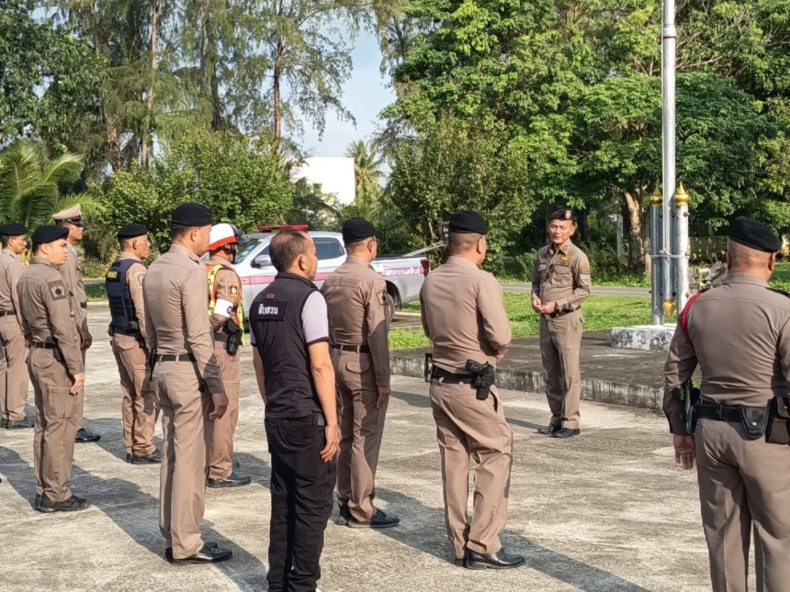

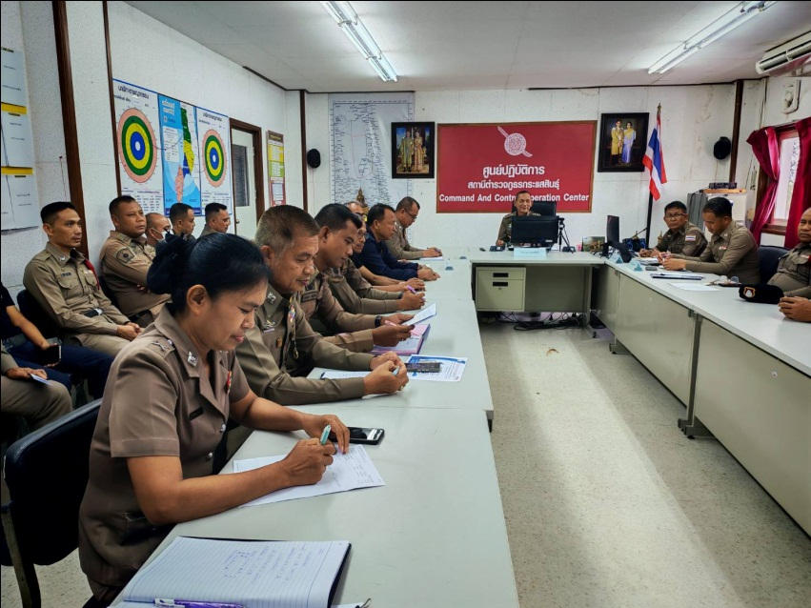

พ.ต.อ.สมศักดิ์ มีสัจจานนท์ ผกก.สภ.กระแสสินธุ์ มีการอบรมกำชับการปฏิบัติหน้าที่การเงิน และเจ้าหน้าที่พัสดุที่เกี่ยวข้องกับการเบิกจ่ายเงินสวัสดิการการเบิกจ่ายเงินงบประมาณ และเงินนอกงบประมาณการขออนุญาตต่ออายุใบสำคัญประจำตัวคนต่างด้าวฯ การจัดซื้อจัดจ้าง และการเบิกจ่ายพัสดุไม่ให้ทุจริต โดยไม่ให้มีการหาช่องทางเพื่อประโยชน์แก่ตนเอง หรือเอื้อประโยชน์ ต่อพวกพ้อง

ออกตรวจเยี่ยมบ้านพักผู้ใต้บังคับบัญชา

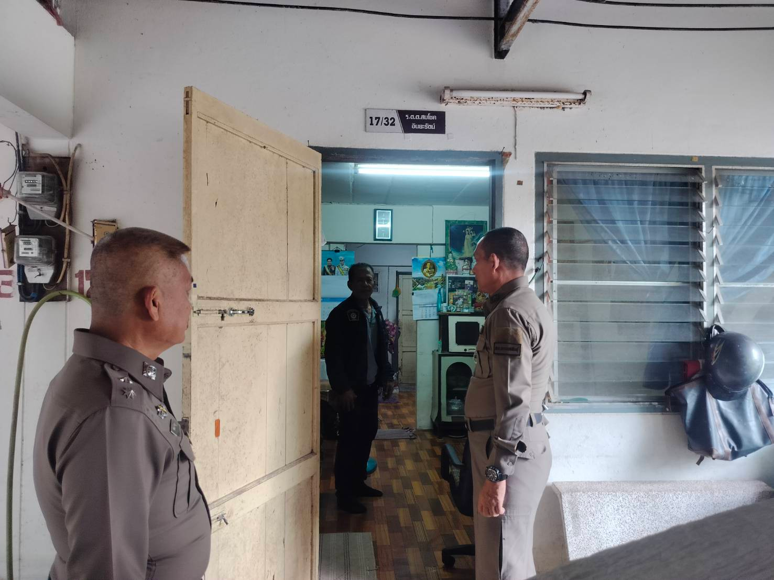
เมื่อวันนี้ 3 เมษายน 2569 เวลา 09.00 น. พ.ต.อ.สมศักดิ์ มีสัจจานนท์ ผกก.สภ.กระแสสินธุ์ ตรวจเยี่ยมบ้านพักข้าราชการของ ร.ต.ท.สมโชค อินยะรัตน์ รอง สว.(สส.) สภ.กระแสสินธุ์ ตำรวจในสังกัด สภ.กระแสสินธุ์ สอบถามความเป็นอยู่ และปัญหาต่างๆ

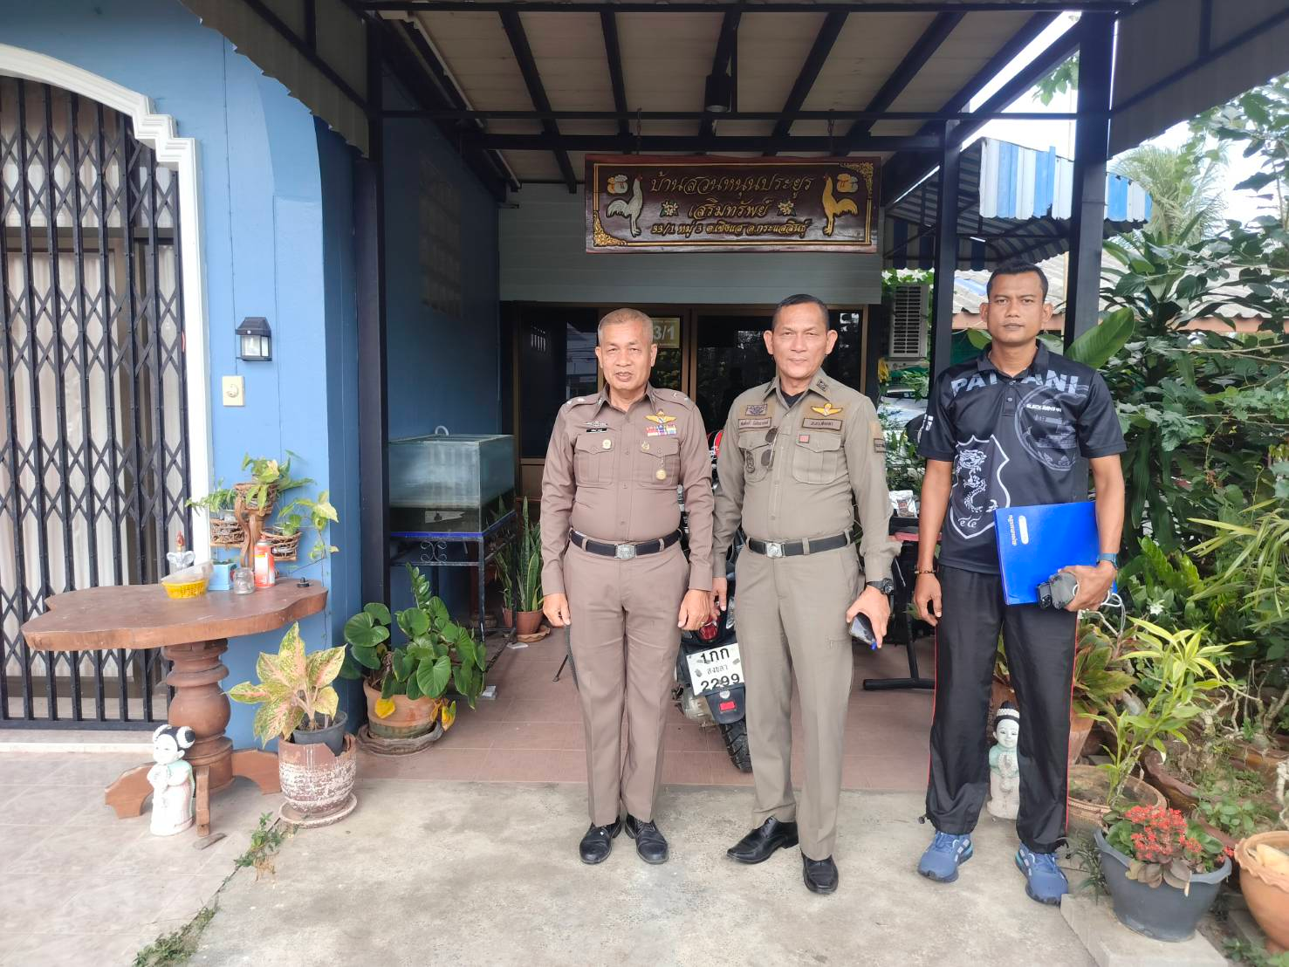

เมื่อวันนี้ 3 เมษายน 2569 เวลา 10.00 น. พ.ต.อ. สมศักดิ์ มีสัจจานนท์ ผกก.สภ.กระแสสินธุ์ ตรวจเยี่ยมบ้านพักข้าราชการของ ร.ต.ท.พิพัตน์ ประยูร รอง สว.(ป.) สภ.กระแสสินธุ์ 33/1 ม.3 ต.เชิงแส อ.กระแสสินธุ์ จ.สงขลาตำรวจในสังกัด สภ.กระแสสินธุ์ สอบถามปัญหาต่างๆ ในการปฏิบัติหน้าที่ และปัญหาสุขภาพ

งานป้องกันปราบปราม

ประเด็นความเสี่ยงการทุจริต | ระดับความเสี่ยงการทุจริต | วิธีการดำเนินการ | ผลการดำเนินการ
การใช้อำนาจหน้าที่เข้าจับกุมผู้กระทำความผิด  - มีการเรียกรับผลประโยชน์ เพื่อแลกกับการไม่ดำเนินคดีหรือลดหย่อนโทษ  การตั้งจุดตรวจและจุดสกัด การเรียกตรวจค้นยานพาหนะหรือบุคคลตามข้อสงสัย  - เจ้าหน้าที่เรียกรับสินบนเพื่อหลีกเลี่ยงการถูกตรวจสอบหรือจับกุม  การตรวจค้นพื้นที่เป้าหมาย เช่น พื้นที่ลักลอบเล่นการพนัน  - เจ้าหน้าที่เรียกรับผลประโยชน์ เพื่อแลกกับการไม่ถูกตรวจค้น  การตรวจสอบสถานบริการ/สถานบันเทิง ว่าเปิดตามกฎหมายหรือไม่  - เจ้าหน้าที่เรียกรับสินบนเพื่อแลกกับการไม่ถูกดำเนินคดี | สูงมาก  สูงมาก  สูงมาก  สูงมาก | 1.อบรมกำชับการปฏิบัติ ให้ปฏิบัติตามกฎหมายอย่างเคร่งครัด ไม่ให้เรียกรับสินบนหรือประโยชน์ใดๆ  2.จัดหาสวัสดิการเพิ่มเติม  เพื่อสร้างขวัญและกำลังใจ  3.เสริมสร้างการควบคุมดูแลผู้ใต้บังคับบัญชา | 1.จัดทำคำสั่งมาตรการควบคุมเสริมสร้างความประพฤติและวินัย ขรก.ตร.ตามนัยคำสั่ง ตร. ที่ 1212/2567  2.มีการอบรมกำชับการปฏิบัติหน้าที่เป็นประจำ  3.ตรวจสอบความเป็นอยู่สอบถาม พูดคุยเพื่อให้ได้รับทราบปัญหาต่าง ๆ ของผู้ใต้บังคับบัญชาเพื่อสามารถให้ คำแนะนำและแนวทางแก้ไขปัญหาได้อย่างถูกต้อง

ภาพประกอบ ผลการดำเนินงาน
งานป้องกันปราบปราม

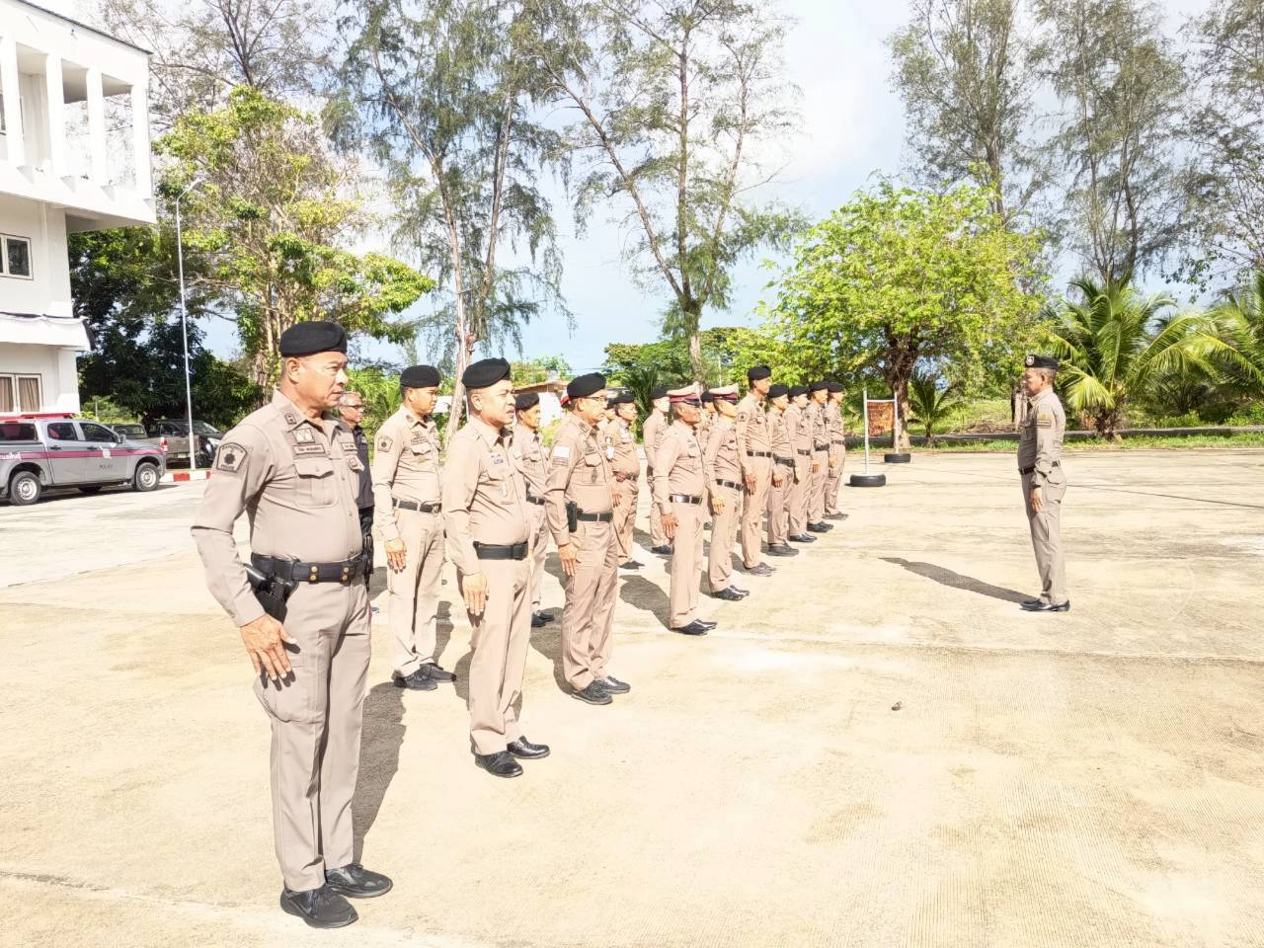

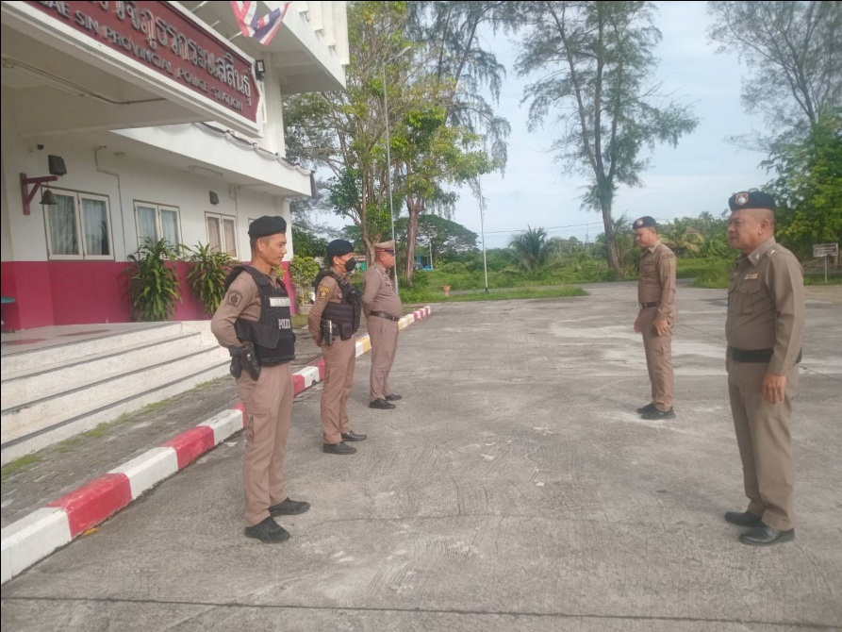

พ.ต.อ.สมศักดิ์ มีสัจจานนท์ ผกก.สภ.กระแสสินธุ์ มอบหมายให้ พ.ต.ท.นิทัศน์ บุญวรรณโณ รอง ผกก.ป.สภ.กระแสสินธุ์ อบรมปล่อยแถวสายตรวจ และชุดป้องกันปราบปรามพิเศษ ก่อนออกปฏิบัติหน้าที่มีการอบรมกำชับการปฏิบัติงานของเจ้าหน้าที่ตำรวจ ให้ปฏิบัติตามกฎหมายอย่างเคร่งครัด ไม่ให้เรียกรับทรัพย์สินหรือประโยชน์อื่นใดเพื่อช่วยเหลือผู้กระทำผิดทุกกรณี

โครงการสวัสดิการอาหารกลางวัน

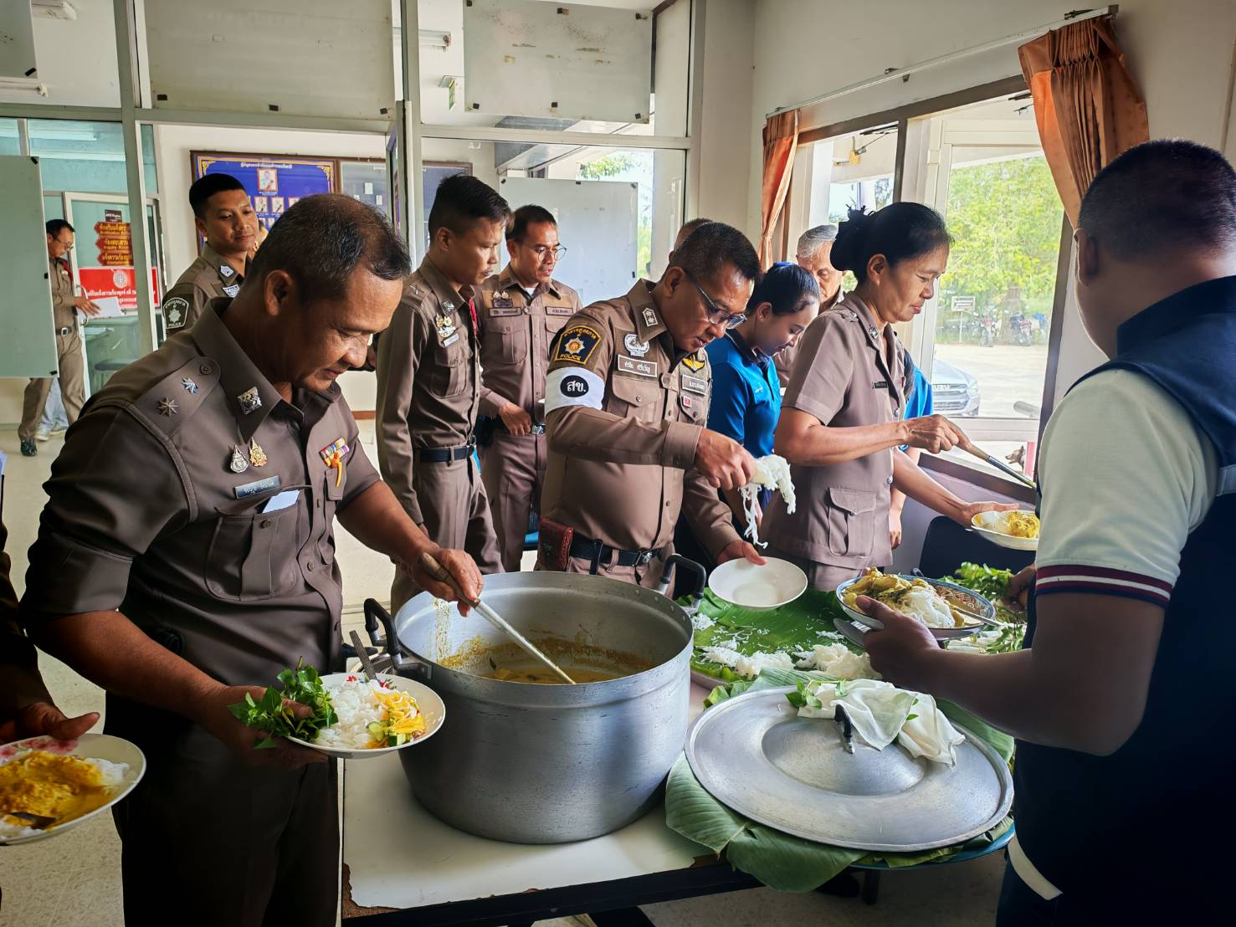

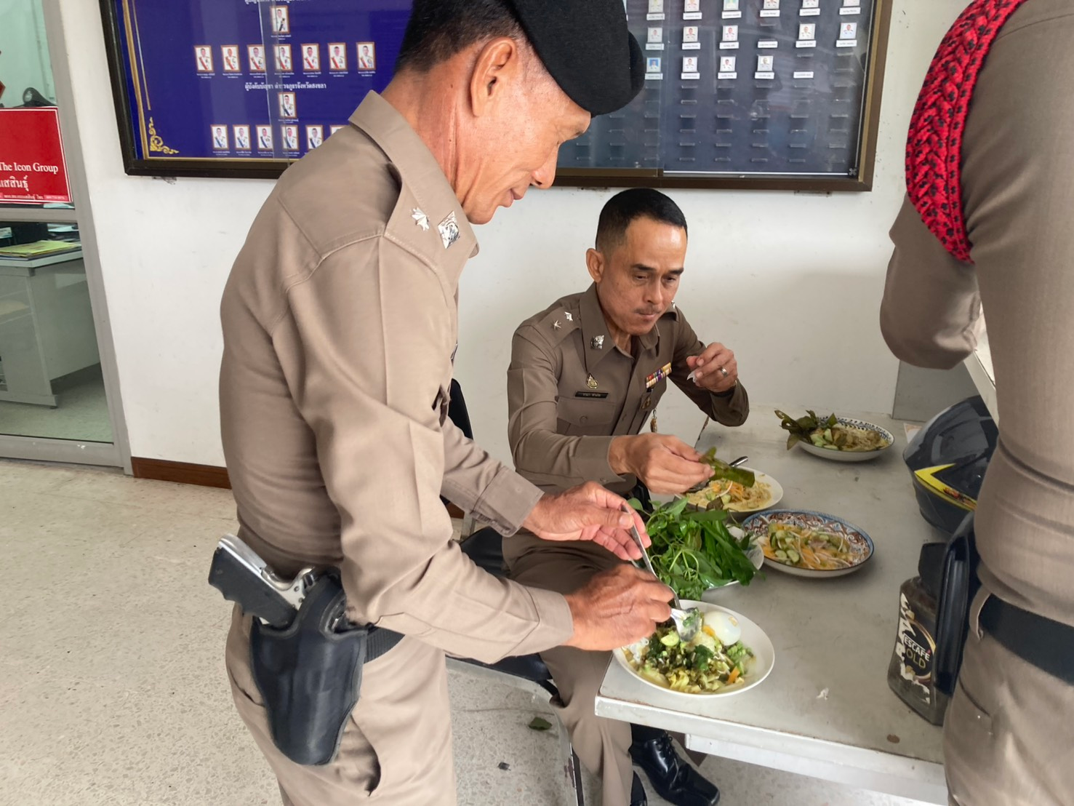

เมื่อวันที่​ 10 ก.พ. 2569 เวลา 11.00 น. ข้าราชการในสังกัด ร่วมรับประทานอาหารกลางวัน หลังจากประชุมประจำเดือน ก.พ. 69 โดย พ.ต.อ.สมศักดิ์ มีสัจจานนท์ ผกก.สภ.กระเเสสินธุ์

งานจราจร

ประเด็นความเสี่ยงการทุจริต | ระดับความเสี่ยงการทุจริต | วิธีการดำเนินการ | ผลการดำเนินการ
การตั้งจุดตรวจกวดขันวินัยจราจร  - เจ้าหน้าที่เรียกรับผลประโยชน์เพื่อแลกกับการปล่อยตัวผู้กระทำความผิด ไม่จับกุม  การเปรียบเทียบปรับและการออกใบสั่ง  - เจ้าหน้าที่เรียกรับสินบนแทนการออกใบสั่ง | สูงมาก  สูงมาก | 1.อบรมกำชับการปฏิบัติ ให้ปฏิบัติตามกฎหมายอย่างเคร่งครัด ไม่ให้เรียกรับสินบนหรือประโยชน์ใดๆ  2.จัดหาสวัสดิการเพิ่มเติม เพื่อสร้างขวัญและกำลังใจ  3.เสริมสร้างการควบคุมดูแลผู้ใต้บังคับบัญชา | 1.มีการอบรมกำชับการปฏิบัติหน้าที่เป็นประจำ  2.ตรวจสอบความเป็นอยู่สอบถาม พูดคุยเพื่อให้ได้รับทราบปัญหาต่าง ๆ ของผู้ใต้บังคับบัญชาเพื่อสามารถให้ คำแนะนำและแนวทางแก้ไขปัญหาได้อย่างถูกต้อง

ภาพประกอบ ผลการดำเนินงาน
งานจราจร

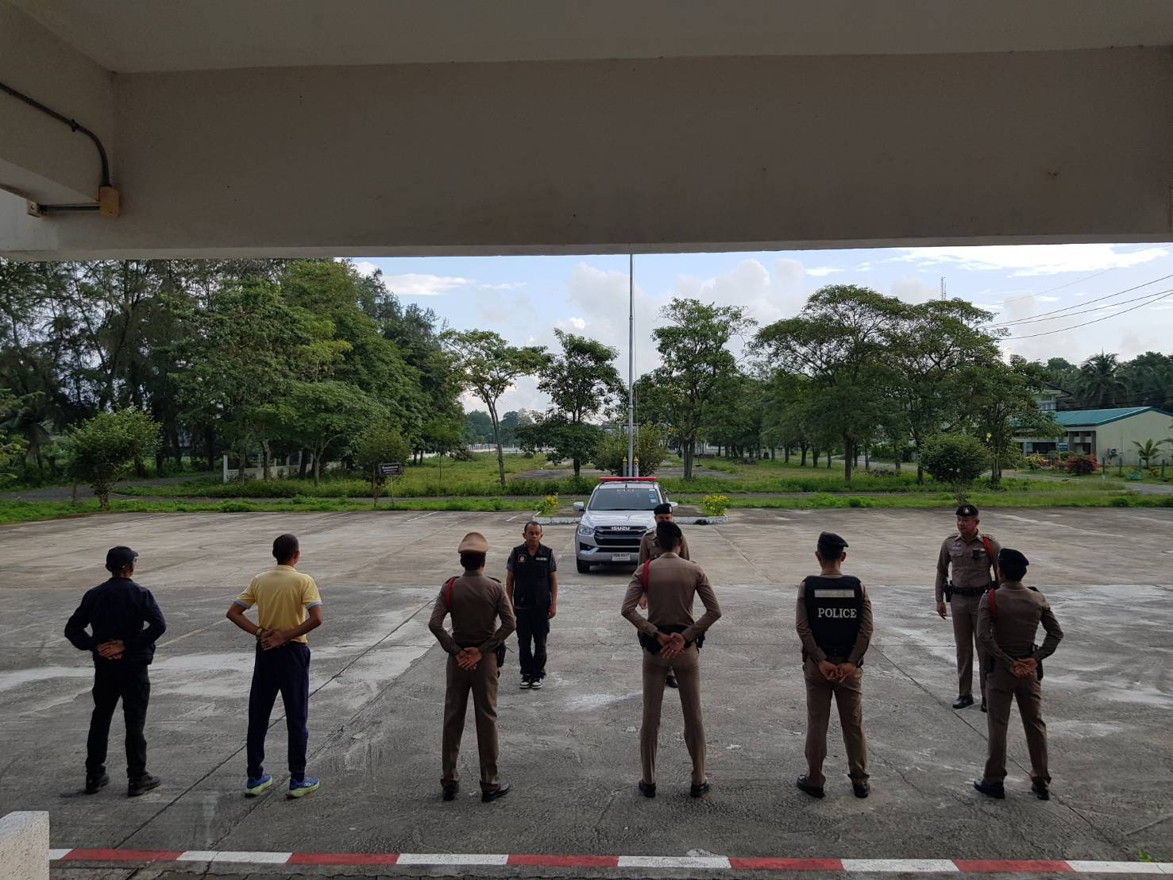

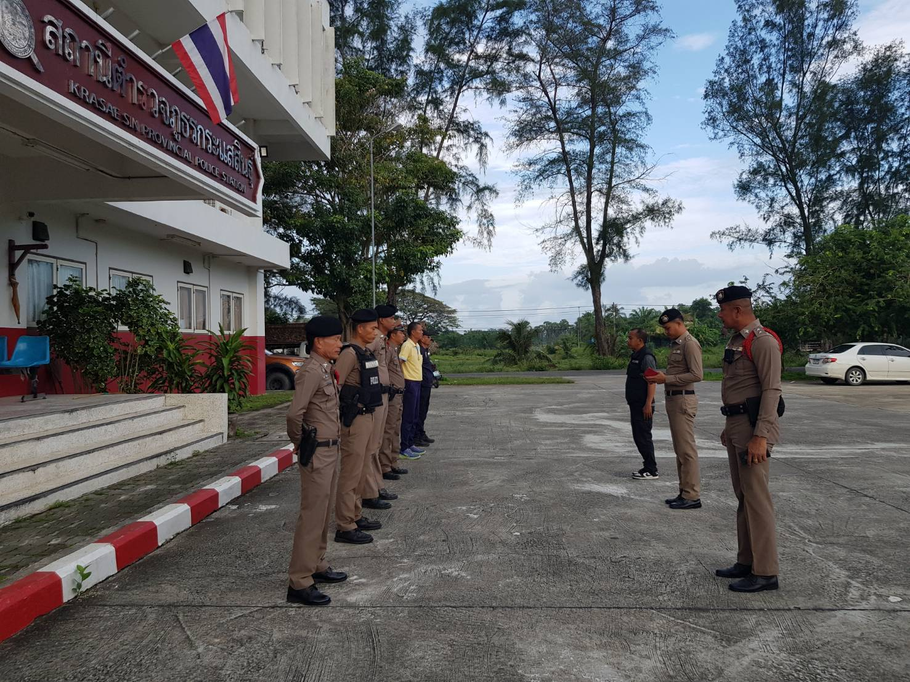

พ.ต.อ.สมศักดิ์ มีสัจจานนท์ ผกก.สภ.กระแสสินธุ์ มอบหมายให้ พ.ต.ท.สิรศิษฏ์ จิตบรรจง สวป.สภ.กระแสสินธุ์ อบรมและปล่อยแถวเจ้าหน้าที่ตำรวจจราจร ก่อนออกปฏิบัติหน้าที่ มีการอบรมกำชับการปฏิบัติงานของ เจ้าหน้าที่ตำรวจจราจร โดยให้มีการบังคับใช้กฎหมายอย่างเคร่งครัด ไม่ให้เรียกรับ ทรัพย์สินหรือประโยชน์อื่นใดเพื่อช่วยเหลือผู้กระทำผิดทุกกรณี

งานสืบสวน
ประเด็นความเสี่ยงการทุจริต | ระดับความเสี่ยงการทุจริต | วิธีการดำเนินการ | ผลการดำเนินการ
การจับกุมผู้ต้องหา  - เจ้าหน้าที่รับสินบนเพื่อแลกกับการไม่จับกุมดำเนินคดีหรือทำให้โทษน้อยลง  การบันทึกจับกุม  - เจ้าหน้าที่รับสินบนเพื่อแลกกับการไม่จับกุมดำเนินคดี  การนำตัวผู้ต้องหาส่งพนักงานสอบสวน  - เจ้าหน้าที่รับสินบนเพื่อแลกกับการทำให้โทษน้อยลง | สูงมาก  สูงมาก  สูงมาก | 1.อบรมกำชับการปฏิบัติ ให้ปฏิบัติตามกฎหมายอย่างเคร่งครัด ไม่ให้เรียกรับสินบนหรือประโยชน์ใดๆ  2.จัดหาสวัสดิการเพิ่มเติม เพื่อสร้างขวัญและกำลังใจ  3.เสริมสร้างการควบคุมดูแลผู้ใต้บังคับบัญชา | 1.ก่อนออกปฏิบัติหน้าที่ ผู้บังคับบัญชา ต้องอบรมกำชับการปฏิบัติอย่างเคร่งครัด  2.สอดส่องดูแลผู้ใต้บังคับบัญชาอย่างสม่ำเสมอ  3.นำปัญหาต่างเสนอคณะกรรมการเพื่อติดตามและควบคุมการทุจริต

ภาพประกอบ ผลการดำเนินงาน
งานสืบสวน

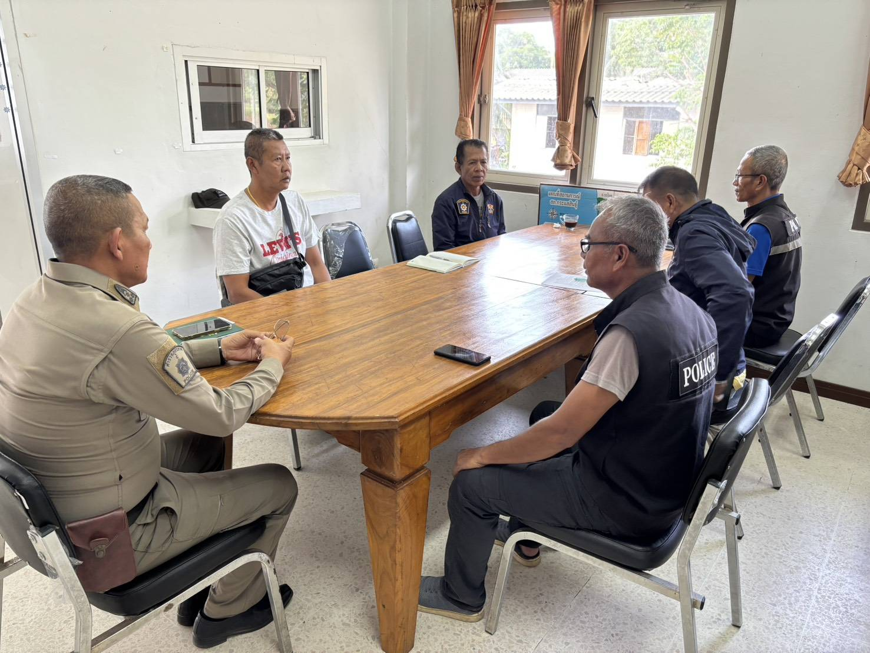

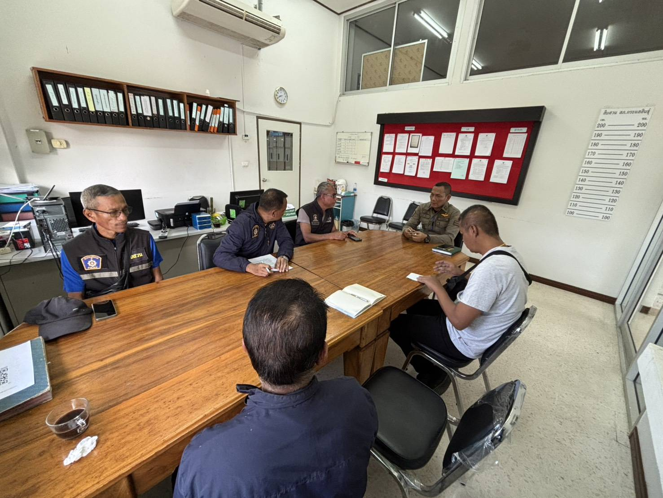

พ.ต.อ.สมศักดิ์ มีสัจจานนท์ ผกก.สภ.กระแสสินธุ์ ประชุมอบรมชี้แจงชุดสืบสวนพร้อมทั้งชี้แจงภารกิจให้ปฏิบัติตามกฎหมายอย่างเคร่งครัด เน้นย้ำให้บังคับใช้กฎหมายกับผู้กระทำความผิด และไม่ให้เรียกรับทรัพย์สินหรือประโยชน์อื่นใดเพื่อช่วยเหลือผู้กระทำผิดทุกกรณี

งานสอบสวน
ประเด็นความเสี่ยงการทุจริต | ระดับความเสี่ยงการทุจริต | วิธีการดำเนินการ | ผลการดำเนินการ
การทำสำนวนคดี  - เจ้าหน้าที่มีการเรียกรับสินบนเพื่อบิดเบือนข้อเท็จจริง  การประกันตัวผู้ต้องหา  - เจ้าหน้าที่รับสินบน  เพื่ออำนวยความสะดวก  ในการขอประกันตัว  การเสนอความเห็นการสอบสวนเพื่อชี้ฝั่งประมาทในคดีจราจร  - เจ้าหน้าที่รับสินบนเพื่อแลกกับการไม่ดำเนินคดีหรือการทำให้รับโทษน้อยลง | สูงมาก  สูงมาก  สูงมาก | 1.อบรมกำชับการปฏิบัติ ให้ปฏิบัติตามกฎหมายอย่างเคร่งครัด ไม่ให้เรียกรับสินบนหรือประโยชน์ใดๆ  2.จัดหาสวัสดิการเพิ่มเติม เพื่อสร้างขวัญและกำลังใจ  3.เสริมสร้างการควบคุมดูแลผู้ใต้บังคับบัญชา | 1.ก่อนออกปฏิบัติหน้าที่ ผู้บังคับบัญชา ต้องอบรมกำชับการปฏิบัติอย่างเคร่งครัด  2.สอดส่องดูแลผู้ใต้บังคับบัญชาอย่างสม่ำเสมอ  3.นำปัญหาต่างเสนอคณะกรรมการเพื่อติดตามและควบคุมการทุจริต

ภาพประกอบ ผลการดำเนินงาน
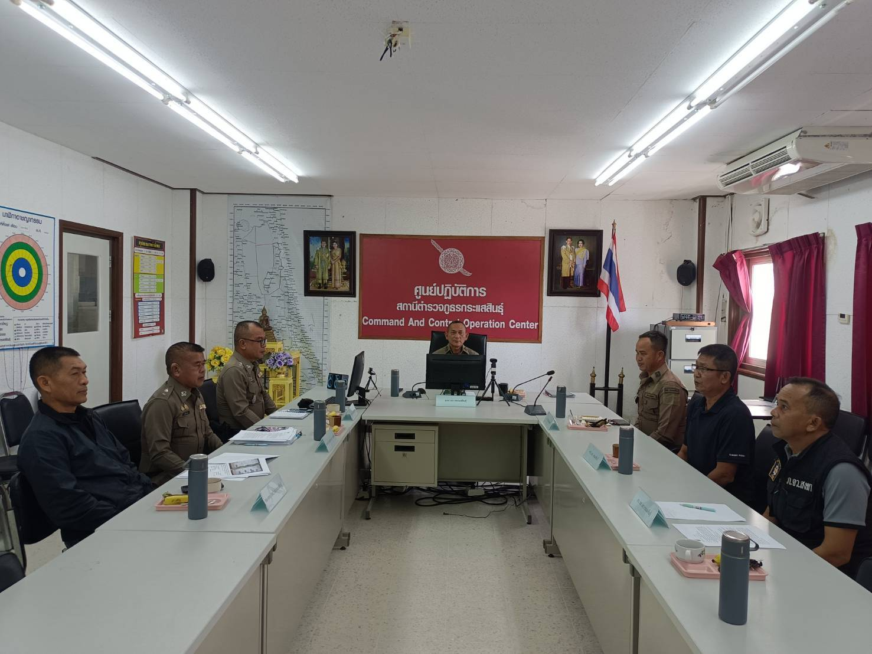

พ.ต.อ.สมศักดิ์ มีสัจจานนท์ ผกก.สภ.กระแสสินธุ์ ประชุมอบรมกำชับการปฏิบัติงานของเจ้าหน้าที่ตำรวจให้ปฏิบัติ ตามกฎหมายอย่างเคร่งครัด ไม่ให้เรียกรับทรัพย์สินหรือ ประโยชน์อื่นใดเพื่อช่วยเหลือผู้กระทำผิด และกำชับเรื่องยื่นคำร้องขอปล่อยตัวชั่วคราวต่อพนักงานสอบสวนกำชับนำเงินประกันตัวผู้ต้องหาส่งเจ้าหน้าที่การเงินตามวันที่ทำการปล่อยตัวชั่วคราว

คำสั่ง สถานีตำรวจภูธรกระแสสินธุ์
ที่ 286 /๒๕๖8
เรื่อง มาตรการควบคุมและเสริมสร้างความประพฤติและวินัยข้าราชการตำรวจ
..............................................................
ตามคำสั่ง สำนักงานตำรวจแห่งชาติ ที่ ๑๒๑๒/๒๕๓7 ลง ๓ ตุลาคม ๒๕๓๘ เรื่อง มาตรการควบคุมเสริมร้างความประพฤติและระเบียบวินัยข้าราชการตำรวจ โดยให้ทุกหน่วยถือปฏิบัติอย่างเคร่งครัดจึงมีความจำเป็นต้องกำหนดมาตรการควบคุมและเสริมสร้างความประพฤติและวินัยข้าราชการตำรวจ ดังนั้น เพื่อให้การบริหารงานและการปฏิบัติราชการของสถานีตำรวจภูธรกระแสสินธุ์ เป็นไปด้วยความเรียบร้อยมีประสิทธิภาพที่สุดและเพื่อการปกครองบังคับบัญชาของผู้บังคับบัญชาเป็นไปอย่างใกล้ชิด ตามนโยบายของสำนักงานตำรวจแห่งชาติ นั้น
สถานีตำรวจภูธรกระแสสินธุ์ จึงมอบหมายข้ารากการตำรวจรับผิดชอบ ควบคุม กำกับดูแลความประพฤติและระเบียบวินัยผู้ใต้บังคับบัญชา และให้ผู้บังคับบัญชามีหน้าที่ ดังต่อไปนี้
1. เสริมสร้างและพัฒนาให้ผู้ใต้บังคับบัญชามีวินัย โดยการปฏิบัติตนเป็นแบบอย่างที่ดีมีการอบรมการสร้างขวัญและกำลังใจ การจูงใจ หรือการอื่นใด อันที่จะเสริมสร้างและพัฒนา ทัศนคติ จิตสำนึกและพฤติกรรมของผู้ใต้บังคับบัญชาให้เป็นผู้มีวินัย
2. ป้องกันมิให้ผู้ใต้บังคับบัญชากระทำผิดวินัย โดยการเอาใจใส่สังเกตการณ์ ขจัดเหตุที่อาจก่อให้เกิดการกระทำผิดวินัยในเรื่องอันอยู่ในวิสัยที่จะดำเนินการป้องกันทามควรแก่กรณี และต้องกวดขันควบคุม กำกับดูแลการปฏิบัติหน้าที่ของผู้ใต้บังคับบัญชาให้เป็นไปตามกฎหมายและระเบียบแบบแผนของทางราชการอย่างถูกต้องมีประสิทธิภาพเป็นผลดีต่อทางราชการ
3. เมื่อปรากฏว่ามีเหตุ มีมูลกล่าวหาผู้ใต้บังตับบัญชากระทำผิดวินัย หรือมีพยานหลักฐานในเบื้องต้นว่าข้าราชการถูกฟ้องคดีอาญา หรือต้องหาว่ากระทำผิดวินัย เว้นแต่เป็นการปฏิบัติหน้าที่ด้วยความชื่อสัตย์สุจริต หรือถูกกลั่นแกล้งกล่าวหา ผู้บังคับบัญชาจักต้องดำเนินการทางวินัย และทางคดีอาญาตามกฎหมาย ระเบียบ โดยเฉียบขาดรวดเร็วทันต่อเหตุการณ์
4. ให้ผู้บังคับบัญชาทุกระดับยึดแนวทางการปฏิบัติ ตามคำสั่งสำนักงานตำรวจแห่งชาติ ที่ ๑๒๑๒/2537 ลงวันที่ 1 ตุลาคม ๒๕๓๗ เรื่อง มาตรการควบคุมและเสริมสร้างความประพฤติและวินัยข้าราชการตำรวจ และให้ดูแล เข้มงวด กวดขัน ผู้ให้บังคับบัญชาปฏิบัติหน้าที่ตามกฎหมายโดยเคร่งครัด ควบคุมไม่ให้ผู้ใต้บังคับบัญชามีพฤติการณ์เป็นผู้มีอิทธิพล

ทั้งนี้ ตั้งแต่บัดนี้เป็นต้นไป


สั่ง ณ วันที่ 15 ธันวาคม พุทธศักราช 2568

พันตำรวจเอก
( สมศักดิ์ มีสัจจานนท์)
ผู้กำกับการสถานีตำรวจภูธรกระแสสินธุ์

